YMANUAL DE FUNCIONES Y PROCEDIMIENTOS DEL CARGO
ASISTENTE DE INVENTARIO

FUNCIONES Y PROCEDIMIENTOS DEL CARGO
- FUNCION CONOCER LAS HERRAMIENTAS ELECTRONICAS PARA EL CONTROL DE INVENTARIO DE MOTOCICLETAS.

Las herramientas dispuestas por Yamamotos S.A.S. e Incolmotos Yamaha S.A. para el control de inventario de motocicletas son:

- INVANTARIO YAMAMOTOS Documento de Excel. LINK DE ACCESO: https://1drv.ms/x/s!AqQti_nx_fBMgjFE3PG3WGufP7xY?e=EG7DVy.

- Plataforma de Incolmotos Yamaha – Industria Colombiana de Motocicletas Yamaha S.A. LINK DE ACCESO: https://www.incolmotos-yamaha.com.co/distribuidores/

- Plataforma para el descargue de facturas generadas por Incolmotos LINK DE ACCESO:
https://www.numrot7.net/incolmotos/login

- Y.S.O Yamamotos Sales Optimization. LINK DE ACCESO: http://192.168.1.201/inicio_1.php

NOTA: Primero debemos saber en qué consiste cada una de las herramientas, para luego teniendo claro los conceptos ver como cada herramienta depende de la otra para poder desempeñarse con éxito.

- FUNCION HACER USO DE LA HERRAMIENTA ELECTRONICA DOCUMENTO DE EXCEL.

Hacer uso de la herramienta EXCEL dispuesta por Yamamotos S.A.S. para el control de inventario de motocicletas, conforme a los procedimientos establecidos

Pasos a seguir para que el cargue diario en la herramienta electrónica sea exitoso.

  - Ingresamos al correo donde evidenciaremos el archivo de Excel con el que vamos a trabajar.
  - La ruta para abrir el documento de Excel será y luego abrimos el Excel una vez abierto el Excel procederemos a prepararlo.
  - Si queremos evitar la ruta anterior simplemente abrimos el navegador de preferencia y pegamos el siguiente link https://1drv.ms/x/s!AqQti_nx_fBMgjFE3PG3WGufP7xY?e=EG7DVy.
  - Una vez abierto el archivo podemos visualizar que en la parte inferior hay unas hojas cada una denominada de forma diferente, en la hoja de TRASLADOS visualizamos la ruta de los traslados hechos y próximos a hacer, en la pestaña de INVENTARIO vemos reflejado la cantidad de motos que tenemos disponibles por referencia y EN CONSIGNACION vemos las motos que de algún modo Incolmotos nos prestan para exhibición.
  - Otro archivo a trabajar es Escritorio/MOTOSPENDIENTES se observan hojas llamadas: PENDIENTES vemos las motos que tenemos pendiente por entregar físicas a los clientes que han realizado un sistema de separado BACKORDER las motos que se le han pedido por sistema de compra a incolmotos y por último ASIGNADAS en el cual esta el control de las motos que se han asignado para facturación a los PENDIENTES

- FUNCION HACER USO DE LA PLATAFORMA DE INCOLMOTOS YAMAHA – INDUSTRIA COLOMBIANA DE MOTOCICLETAS YAMAHA S.A.

Hacer uso de la plataforma de INCOLMOTOS YAMAHA – INDUSTRIA COLOMBIANA DE MOTOCICLETAS YAMAHA S.A. generada por incolmotos para el control de inventario de motocicletas, conforme a los procedimientos establecidos

Pasos a seguir para que el uso de esta plataforma sea exitoso.

  - Una vez abierto el link y estando en la página de incolmotos lo que haremos será deslizar hacia abajo e ingresar a Expandit en la siguiente ruta.
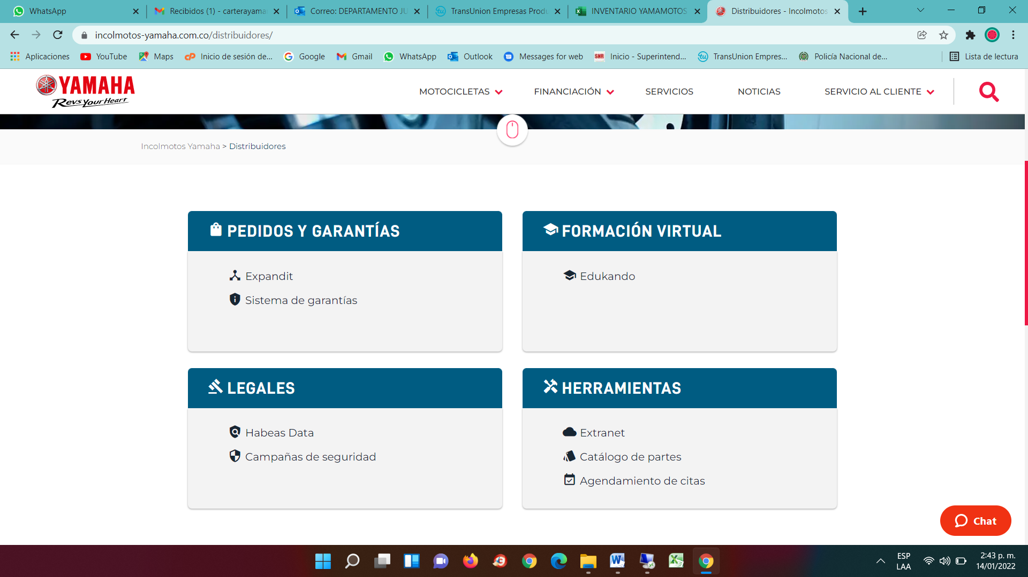
  - Cuando estamos en Expandit ingresamos el usuario preferiblemente de Ibagué o según la necesidad, seguido de la contraseña y damos click en validar usuario.
  - Al ingresar damos click en la opción mi cuenta y se abrira un submenu donde podemos visualizar diferentes opciones, las de mayor uso son:

- Informe de Picking: es la información de los pedidos que están en proceso logístico para posterior despacho.
- Plantilla de pedidos de motocicletas: es el formato que se diligencia para realizar los pedidos de motocicletas.
- Movimientos de cliente: contiene la información del cupo de crédito disponible que se tiene con la ensambladora.
- Informe de Backorder: es la lista de pedidos de motocicletas realizados a la ensambladora.

- FUNCION HACER USO DE LA PLATAFORMA PARA EL DESCARGUE DE FACTURAS GENERADAS POR INCOLMOTOS.

Hacer uso de la plataforma para el descargue de facturas generadas por Incolmotos para el control de inventario de motocicletas, conforme a los procedimientos establecidos

Pasos a seguir para que el uso de esta plataforma sea exitoso.

  - Una vez abierto el link https://www.numrot7.net/incolmotos/login y estando en la plataforma para visualizar las facturas diligenciamos el usuario y la contraseña asignada para luego obtener las facturas que cargue incolmotos a la fecha.
  - Las facturas de motos las identificamos con FMFE
  - Las facturas de repuestos las identificamos con CPFE
  - Las facturas de reversión de descuentos por generación de notas crédito las identificamos con ICFE
  - Las facturas de capacitaciones y licencias las identificamos con OCFE.

- FUNCION HACER USO DE LA PLATAFORMA Y.S.O YAMAMOTOS SALES OPTIMIZATION

Hacer uso de la herramienta Yamamotos Sales Optimization dispuesta por Yamamotos S.A.S. para el control de inventario de motocicletas, conforme a los procedimientos establecidos.
Pasos a seguir para que el uso de esta plataforma sea exitoso.

  - Se ingresa a la plataforma con el link y se digita el usuario y la contraseña establecida para el área de Inventarios
  - Al ingresar visualizamos en la parte superior en menú de la plataforma, damos click en COMERCIAL
  - La primera pantalla muestra el RESUMEN donde observamos de forma generalizada el BackOrder, el inventario de motos, el inventario de motos en consignación y los traslados.
  - En la pestaña de INVENTARIOS vemos la información relacionada de manera detallada con lo anteriormente dicho, es decir, de forma más específica los inventarios, el backorder, las ventas, las devoluciones, las motos pendientes por asignar y los traslados.
  - EN la opción de BACKORDER damos click en icono “mas” y adicionamos cada una de las facturas de Incolmotos, con los suientes campos: referencia, color, almacén requerido, cantidad, numero de pedido( consecutivo manual que se adiciona a cada factura de Incolmotos),fecha y click en guardar.
  - Seguidamente actualizamos los traslados para lo cual seguimos la ruta en la plataforma Comercial-inventarios; allí se nos despliega un listado con todas las motocicletas que están cargadas al inventarios buscamos por modelo y numero de motor y hacemos click en la fila EDIT y realizamos el traspaso a la tienda requerida.
  - Abrimos el archivo de Excel FACTURAS verificamos el ultimo consecutivo de cada uno de los puntos de venta, con este número nos dirigimos a siigo en la Ruta-impresión de documentos previos, abrirá una ventana digitamos F, enter; digitamos 50, enter; en desde agregamos el ultimo registro de factura y hasta un consecutivo que no supere los 20 registro con el fin de no generar el bloqueo de siigo; este generar un PDF por cada consecutivo
  - Actualizamos la hoja de Excel hasta el consecutivo generado; revisando que tipo de factura es Q para venta de motocicleta y X para el resto de facturas.
  - Cerramos las facturas que no correspondan al tipo Q y guardamos el documento en la ruta C/desktop/ ventas motos en cada punto de venta.
  - Con las facturas de motos tomamos la cedula del cliente, buscando en la plataforma Y.S.O en la ruta mi gestión-cotizaciones-criterio seleccionamos cedula de ciudadanía y digitamos la del cliente; damos click en la columna COT del cliente y en la casilla de ASIGNACIÓN del paso 5 click, desplegamos y buscamos el número de motor que corresponda a la factura del cliente.
  - Vamos al paso 6 AUTORIZACIÓN, hacemos firma y aceptar; en la casilla 7 FACTURAS cargamos el número de la factura y el soporte guardado en la carpeta VENTAS MOTOS

- FUNCION RENDIR INFORME PORMENORIZADO A LA GERENCIA, ACERCA DEL REPORTE DIARIO DE MOTOCICLETAS QUE ESTÁN EN PICKING Y EL CUPO DISPONIBLE QUE TENEMOS CON LA ENSAMBLADORA.

Esta función se realiza con el fin de que nuestros superiores estén enterados diariamente de las motocicletas que serán despachadas por INCOLMOTOS seguido de esto también deben saber cuánto es el crédito disponible que tenemos con ellos.

Pasos a seguir para que el reporte diario sea exitoso.

  - Se ingresa a la plataforma con el link, una vez abierto el link y estando en la página de incolmotos lo que haremos será deslizar hacia abajo e ingresar a Expandit en la siguiente ruta.


  - Cuando estamos en Expandit ingresamos el usuario preferiblemente de Ibagué, seguido de la contraseña y damos click en validar usuario.
  - Al ingresar damos click en la opción mi cuenta y se abrira un submenu donde podemos visualizar diferentes opciones.
  - En el campo de GESTION DE PEDIDOS damos click en informe de Picking, le tomamos foto y la compartimos con la Directora Contable y Administrativa y con el SubGerente, al Gerente se le comunica via llamada telefonica.
  - Retrocedemos e ingresamos al campo ESTADO DE CUENTA Y DOCUMENTOS damos click en Movimientos de cliente y de la misma manera compartimos la foto unicamente con la Directora Contable.

- FUNCION REVISAR Y GENERAR LAS FACTURAS ELECTRONICAS DE INCOLMOTOS.

Esta función la realizamos de forma diaria para asegurarnos de mantener el ingreso de facturas y el inventario al día, para llevar un control y un mejor acceso a la información de motocicletas disponibles que tenemos en YAMAMOTOS.

Pasos a seguir para generar las facturas de manera exitosa.

  - Ingresamos al siguiente link https://www.numrot7.net/incolmotos/login con el usuario y la contraseña asignada.
  - Una vez ingresamos a la plataforma veremos todas las facturas cargadas por la ensambladora, las facturas que inician con FMFE y CPFE son las que vamos a trabajar las cuales pertenecen a motos y repuestos.
  - Verificamos en la carpeta física las facturas del día anterior con el fin de llevar el consecutivo diario sin dejar pasar alguna.
  - Para descargar las facturas damos click en el icono PDF que se encuentra ubicado en la columna de Documentos una vez abierto la factura, imprimimos 2 copias (una copia deberá archivarse para el control y la otra será para pasar la relación a la jefe) únicamente de las facturas los demás documentos anexos los podemos ignorar porque no contienen información relevante en cuanto a lo que necesitamos.

- FUNCION VERIFICAR Y CAUSAR LAS FACTURAS DE COMPRA DE MOTOCICLETAS.
Esta función la realizamos con el fin de asegurarnos que los valores en las facturas de INCOLMOTOS sean los correctos para luego ingresarlas en el sistema.
Pasos a seguir para verificar y causar las facturas de manera exitosa.

  - Una vez impresas las facturas generadas por Incolmotos (las facturas que inician con FMFE); se compara los precios facturados con los precios de motos actualizado que implementa Incolmotos (de presentar alguna novedad se reporta al jefe inmediato).
  - Después de haber revisado el punto anterior y verificado que todo se encuentre en orden abrimos la plataforma de Siigo con el usuario y contraseña asignados.
  - La ruta a trabajar será Documentos – Registro de compra – Seleccionamos la P de motos correspondiente al punto de venta donde se va la factura.
  - Una vez seleccionado la P se abre una ventana donde elaboraremos el registro de la factura, hay que tener en cuenta que todos los pasos se hacen con base a la factura, en el campo de fecha pondremos la de la factura, el NIT de incolmotos 890.916.911 factura No. Por defecto el número que aparezca allí será el número de comprobante, es decir, no modificamos este campo le damos enter y en el espacio del lado pondremos el número de la factura a ingresar y le damos enter, el espacio del nombre se rellena automáticamente, en centro de costo pondremos el número de la tienda correspondiente y la fecha es la misma de la factura.
  - Se abre un cuadro de texto denominado Transacciones, allí ingresaremos el producto correspondiente con la tecla f4 escribimos la referencia de la motocicleta, damos enter para buscar, y seleccionamos la referencia correspondiente, en caso de que sea una referencia nueva y no se encuentre creada debemos hacer la apertura de esta.
- PARA CREAR LA REFERENCIA SEGUIREMOS ESTOS PASOS:
Inventarios, catálogos, apertura de productos, línea 1 (motocicletas) línea 2 (repuestos) el grupo (tecla f4 y ponemos el nombre de la referencia a crear) por defecto el código es el consecutivo simplemente damos enter allí, agregamos el nombre de la motocicleta de acuerdo al ejemplo de las demás referencias, en el campo de referencia es el mismo nombre del código solo que sin la palabra MOTOCICLETA, le damos enter, debemos seleccionar IVA incluido y se despliega una tabla de precios, en todos los espacios le colocamos el mismo valor “precio de venta de la motocicleta” en el espacio de IVA le colocamos 19 y enter hasta unidad y en el primer campo escribimos UND enter hasta marca YAMAHA enter hasta tarifa se escribe 3 (gravada) enter y seleccionamos Uti. Seriales y enter para finalizar.
  - Cuando seleccionamos la referencia damos enter, y verificamos el centro de costo que corresponda al que estamos ingresando, enter agregamos la bodega de igual forma a la que vamos a ingresar, se abre una ventana emergente de terceros allí solo damos enter, aparece la descripción del producto aparecerá otro cuadro denominado saldo de producto y allí damos enter, en el campo de cantidad pondremos 1 independientemente si son varias unidades las que debemos ingresar puesto a que el ingreso se tiene que hacer de manera individual.
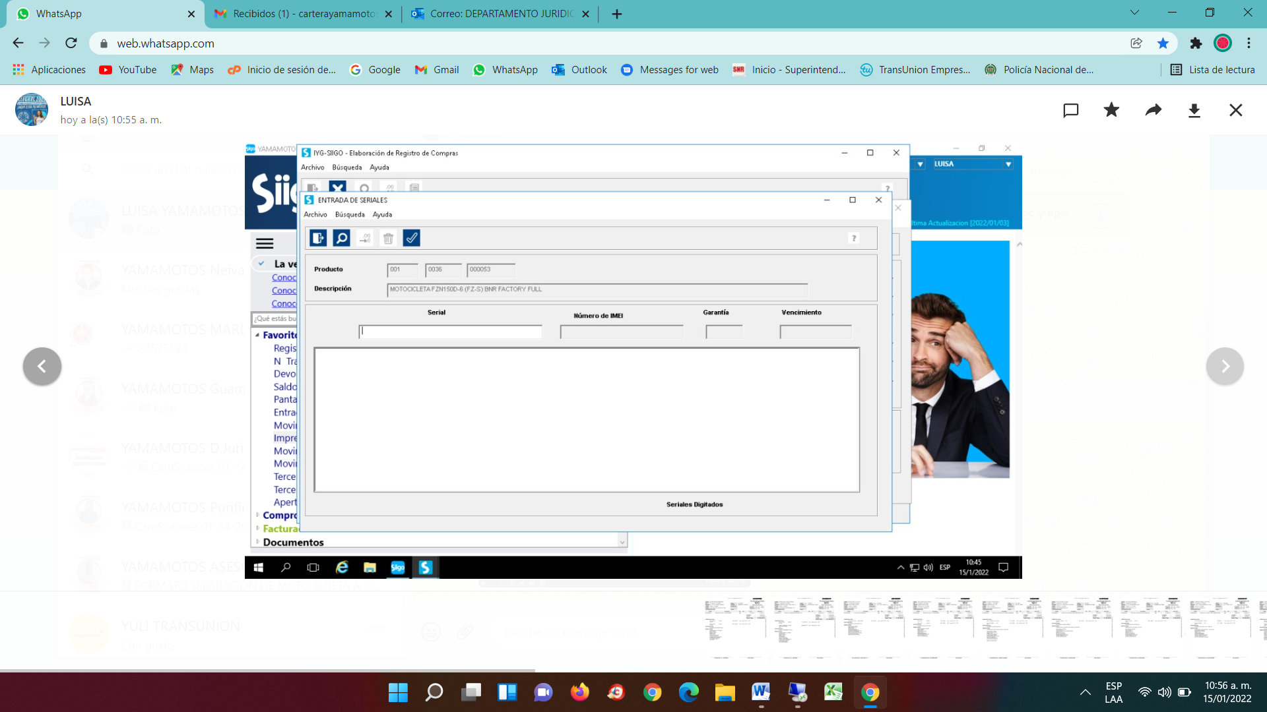
  - Se abre la ventana donde ingresamos el serial en este campo escribimos el número de motor de la motocicleta que se encuentra relacionado en la factura, enter y por defecto garantía 1 luego seleccionamos el check que está en la parte superior. Luego de esto agregamos el valor que es el costo de la motocicleta, damos enter y por defecto ya se genera el IVA, damos enter y continuamos agregando de la misma manera las demás referencias si es del caso.
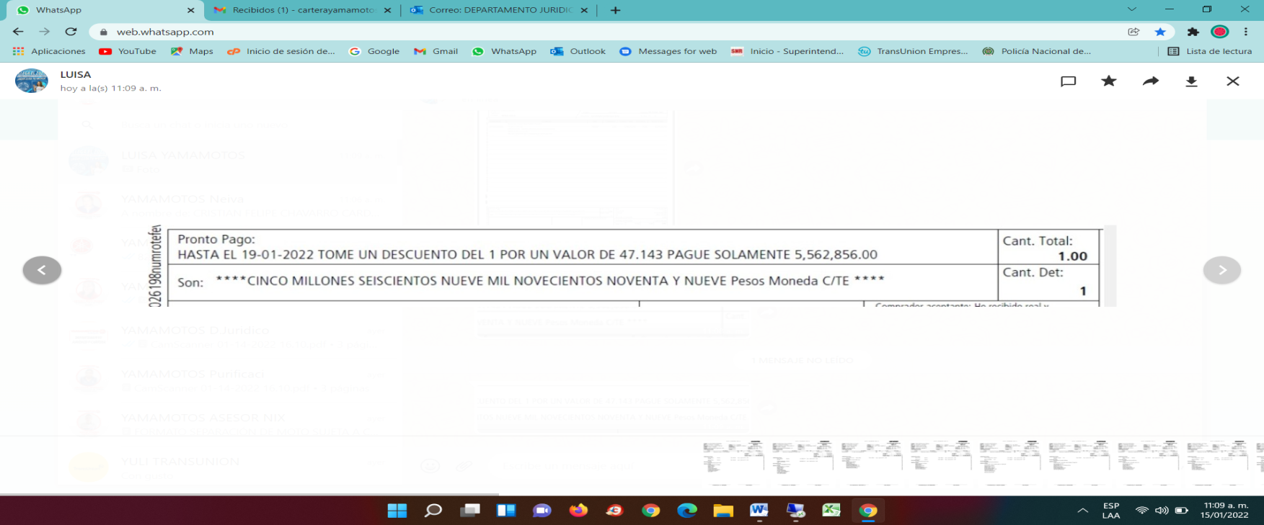
  - Después de ingresar todo le damos click nuevamente al check para finalizar, luego saldrá un cuadro emergente de VENCIMIENTOS allí relacionaremos los datos de la factura: Tipo y Comprobante damos enter, en número de factura proveedor verificamos que sea la misma que estamos ingresando, en vencimiento por defecto 1, en forma de pago será 18 (proveedores) y la fecha de Vto. Se encuentra en la factura física en la parte inferior y el valor correspondiente será igual al de la factura, se genera un cuadro emergente en el que se debe agregar nuevamente súper importante el número de la factura, confirmamos la compra y se finaliza el proceso de ingreso.
  - Se envía una copia al Director(a) contable y financiero y la otra se archiva en carpeta del área.
NOTA: En las facturas físicas que vamos a pasar a la jefe inmediato se relaciona el número de la P (comprobante con el que quedo registrado en el sistema)

- FUNCION REALIZAR LA RELACIÓN PARA EL PAGO DE LAS FACTURAS DE COMPRA Y PRONTO PAGO

Esta función la realizamos con el fin de que se hagan los respectivos pagos de las facturas de compra en el tiempo establecido y así obtener el descuento por pronto pago.

Pasos a seguir para que la relación de pago sea exitosa.

  - Ingresamos al explorador de archivos en la ruta de Documentos y allí seleccionamos la carpeta de CONTABILIDAD, seguido de esto damos click en el documento de Excel RELACION DE FACTURAS DE INCOLMOTOS, cuando tenemos el archivo abierto procedemos a hacer el informe.
  - Copiamos y pegamos un ejemplo anterior y procedemos a modificarlo, numero de factura y valor de factura correspondientes y el valor a pagar debe coincidir con el de la factura física, el punto de venta que corresponda y la cantidad de motos que registra.
  - Se agrega una nota con la fecha del pronto pago y el valor total de la sumatoria de las facturas e imprimimos esta información y la anexamos junto a las facturas que sacamos para pasar al jefe.
  - Se debe agregar el sello de Kardex a todas las facturas.
  - Este paquete debe entregarse a la Directora Contable.

- FUNCION ACTUALIZACION Y ASIGNACION DEL INVENTARIO
Esta función la realizamos con el fin de tener la información de forma clara, concisa y con mejor acceso al inventario de YAMAMOTOS.
Pasos a seguir para que alimentar el Excel sea de forma exitosa.
  - Ingresamos al Documento de Excel Escritorio/MOTOSPENDIENTES abrimos la hoja BACKORDER y empezamos a depurar los pedidos que despachó la ensambladora (Facturas emitidas de Incolmotos), filtramos la tienda según sea el caso, y eliminamos las cantidades de las referencias que fueron despachadas teniendo en cuenta que se eliminan la cantidad del pedido más antiguo al más reciente y en caso de que la cantidad sea 0 eliminamos esa fila.
  - Abrimos la hoja de PENDIENTES revisamos por referencia, confirmamos y procedemos a asignar las motocicletas según el orden de fecha del más antiguo al más reciente.
  - verificamos en el sistema el ultimo abono del cliente en el sistema contable y confirmamos con el asesor comercial la fecha en que el cliente cancelar el resto del dinero(si el caso el asesor no cierra el negocio procedemos al siguiente en la lista);si ya cancelo la totalidad de la moto decirle que le va a llegar la motocicleta para que facture la motocicleta, y en caso de que la motocicleta llegue a otro PDV diferente al que requiere la moto se procede a hacer o solicitar el traslado ver 11. REMISIONES DE MOTOCICLETAS.
  - Ingresamos al Documento de Excel https://1drv.ms/x/s!AqQti_nx_fBMgjFE3PG3WGufP7xY?e=EG7DVy y abrimos la hoja TRASLADOS, ingresamos los detalles del traslado que requerimos.

  - Una vez terminado el punto anterior, procedemos en la hoja de INVENTARIO y empezamos actualizar las cantidades en los puntos de venta correspondientes según los siguientes criterios.
DISPONIBLE | Unidad disponible para la venta
PENDIENTE - VENDIDA | En espera a que ingrese al punto de venta y asignada

  - En el caso en que sea una moto de traslado la agregamos en la tienda que recibe y agregamos en la hoja de TRASLADOS el movimiento a realizar con la observación pendiente por llegar.

- FUNCION REALIZAR REMISIONES DE MOTOCICLETAS.

Esta función la realizamos con el fin de efectuar movimientos entre bodegas según las necesidades de los PDV.

Pasos a seguir para elaborar remisiones de forma exitosa.

  - Ingresamos a la plataforma de Siigo con el usuario y la contraseña asignada y la ruta a trabajar será Documento – Notas –N Traslado – Seleccionamos la T015 (Traslado de Ibagué Principal, únicamente hacemos traslados desde la tienda principal hacia los otros puntos, puesto a cada PDV está autorizado para realizar sus remisiones a excepción de alguna adversidad que presenten).
NOTA: Únicamente se harán remisiones teniendo a mano la información de la motocicleta, bien sea el manifiesto original o en defecto la factura generada por incolmotos.
  - En la parte de fecha verificamos que sea la del día presente, centro de costo será 7 (Ibagué principal) en el NIT el de YAMAMOTOS S.A.S y por defecto el nombre se auto-rellena, damos enter y aparecerá una ventana emergente denominada RANGOS allí pondremos Bodega Desde 7 Bodega Hasta (Será el número de la bodega a la que se va a remisionar la moto) Centro de Costo desde 7 Centro de Costo hasta (Será el número de C.C. a la que se va a remisionar la moto) y seleccionamos aceptar.

En vendedor pondremos 1 (YAMAMOTOS) Y cuando damos enter se va a abrir una ventana de Transacciones en la parte de Referencia damos click en la tecla F4, y buscamos la referencia de la motocicleta a trasladar, seleccionamos la moto, los campos CENTRO DE COSTO – NIT y DESCRIPCION aparecen automáticamente, damos enter y por defecto aparecerá D (Debito) enter, aparecerá los datos generales del producto, enter y en cantidad damos 1, se abre otra ventana denominada Entrada de seriales seleccionamos F2 y luego F1 para que nos muestre solo los motores disponibles, seleccionamos el número de motor correspondiente a trasladar, damos enter, en garantía por defecto pondremos 1 damos enter y seleccionamos el motor y le damos click en grabar en nuevamente en la ventana de Transacciones en Valor damos F9 para que quede en $0, dar enter y se confirma el comprobante.
Aparece el tipo de documento y número de la remisión damos enter y se abre una ventana emergente denominada Impresión generador se da doble enter y seleccionamos la impresora, en fuente solo dar enter (esta predeterminada) y se digita la información de la motocicleta a trasladar: Motor –Chasis – Manifiesto – Modelo – Color – Nombre de quien elabora – Nombre de quien trasporta – Nombre quien recibe, para finalizar dar enter y muestra una vista preliminar del documento, se da click en archivo e imprimir.
  - Se debe generar 3 copias de la remisión para el respectivo procedimiento (1er copia queda en el punto de origen con la firma de quien elabora y trasporta, la 2da copia es para el PDV quien recibe y la 3era copia debe tener todas las firmas y el conductor es quien se encarga de hacer entrega en el área de contabilidad para el respectivo control), se firman las 3 remisiones y se organizan con el manifiesto original, esto para la entrega a la persona encargada de realizar el traslado de las motocicletas.
NOTA: Cuando el movimiento se requiera hacer de un punto de venta diferente a la principal, se debe comunicar al coordinador de la tienda los datos de la motocicleta y el punto de venda a donde debe realizar el traslado y cumpliendo con el procedimiento anterior.

- FUNCION ORGANIZAR Y COORDINAR EL TRASLADO DE MOTOCICLETAS CON EL CONDUCTOR.
Esta función la realizamos con el fin de tener control acerca de las motocicletas a trasladar y así dar cumplimento de manera oportuna a las necesidades de cada PDV.
Pasos a seguir para que el traslado de motocicletas se realice de forma exitosa.
  - Ingresamos al Documento de Excel https://1drv.ms/x/s!AqQti_nx_fBMgjFE3PG3WGufP7xY?e=EG7DVy y abrimos la hoja TRASLADOS, empezamos a verificar la lista de motocicletas pendientes para trasladar y se agregan movimientos de motocicletas a trasladar para exhibición en otro PDV, esto se realiza al finalizar la jornada diaria con el fin de tener la información organizada y de manera oportuna para la entrega al conductor.
  - De acuerdo al listado de motocicletas a trasladar se establece la ruta, esto según las necesidades de los PDV. Las rutas para realizar traslados pueden ser las siguientes:
- Ibagué – Girardot – Melgar – Guamo – Saldaña – Purificación – Saldaña – Guamo – Ibagué.
- Ibagué – Guamo – Saldaña – Purificación – Saldaña – Guamo – Girardot –Melgar – Ibagué.
- Ibagué – Neiva – Purificación – Saldaña – Guamo – Ibagué. Cuando se realizan traslados al PDV de Neiva se debe organizar la ruta el día anterior al traslado.
  - En el listado se detalla el número de motor de las motocicletas que se despachan desde la tienda principal y se entrega de forma física 2 copias de la ruta establecida al conductor.
  - Se realiza la entrega al conductor de las remisiones firmadas y el certificado de empadronamiento de las motocicletas despachadas desde la principal para la respectiva entrega en el PDV de destino, el conductor debe entregar una de las tres copias con la firma de quien trasporta y esta se archiva en la carpeta correspondiente de remisiones.

- FUNCIÓN CUSTODIAR, REVISAR Y ORGANIZAR EL ARCHIVO CORRESPONDIENTE A LAS REMISIONES DE MOTOCICLETAS.
Esta función la realizamos con el fin de garantizar el cumplimiento en las entregas correspondientes de cada una de las remisiones realizadas de motocicletas.
Pasos a seguir para revisar el archivo de remisiones de forma exitosa.
  - Generamos el informe de las remisiones realizadas en un periodo determinado (Se debe hacer el día después de realizarse los traslados a las tiendas) para esto ingresamos a la plataforma de Siigo con el usuario y la contraseña asignada y la ruta a trabajar será Contabilidad – Generación de comprobante – Consecutivo de comprobantes.

En el campo de comprobante será T (Traslados) damos enter y escribimos (para consultar todos los comprobantes con ese documento), en rango de días escribimos la fecha desde el mes/día inicial hasta el mes/día final a consultar, en los siguientes campos solo dar enter hasta poder visualizar en pantalla aparece una ventana emergente denominada Configuración impresión se selecciona la impresora y damos click en aceptar, en Fuente solo dar enter (esta predeterminada) y muestra la visualización del listado, esta se imprime.
  - En el documento generado identificamos cada uno de los comprobantes así:
- T02 –Motos Purificación
- T03 –Motos Guamo
- T04 –Motos Saldaña
- T11 –Motos Girardot
- T13 –Motos Melgar
- T15 – Motos Principal
- T17 –Motos Neiva
  - Se deben tener las remisiones físicas entregadas por el conductor (quien realizo los traslados a las tiendas es el encargado de entregarlas en contabilidad) se organizan y se empieza a verificar con el listado generado, se debe verificar que tengan las tres firmas correspondientes, la firma de recibido sea en la tienda de destino y que este grabado de manera correcta.
  - Las remisiones que no tengan novedades se resaltan en la lista, si por el contrario la remisión no se recibe en físico se debe verificar en el sistema el destino (en el listado sabemos el origen de la remisión), seguido de esto se debe verificar con el PDV si recibió dicha remisión o si por el contario no ha recibido, si la remisión no se ha recibido se verifica con el punto de origen si fue despachada, se realiza una anotación, se realiza seguimiento hasta que sea enviado y entregado en el punto de destino.

- FUNCIÓN RECEPCIONAR LOS REQUERIMIENTOS DE MOTOCICLETAS DE LOS ASESORES COMERCIALES Y/O COORDINADORES DE TIENDA.

Esta función la realizamos con el fin de tener control acerca de las solicitudes realizadas por los asesores y/o coordinadores y de esta manera poder garantizar satisfacer las necesidades de los clientes.

Pasos a seguir para recepcionar las solicitudes de motocicletas de forma exitosa.
  - Se verifica las solicitudes realizadas por los asesores y/o coordinadores mediante el correo electrónico asignado o el Whatsapp corporativo.
NOTA: estas solicitudes son de los clientes que deciden realizar la compra de una motocicleta y de la cual no se tiene disponibilidad inmediata en el inventario, por esto realizan un separado realizando un abono o pago total de la misma.

  - Ingresamos al Documento de Excel Escritorio/MOTOSPENDIENTES y abrimos la hoja PENDIENTES, empezamos agregar la(s) solicitud(es) realizada(s) digitando la siguiente información: Fecha – Tienda y asesor – Referencia de motocicleta – Color – N° de recibo de caja – Valor del abono – Forma de pago (Contado o Crédito) – Nombre del cliente y N° de cedula, esta información se verifica con el sistema contable.

- FUNCIÓN VERIFICAR QUE TODAS LAS MOTOCICLETAS FACTURADAS POR LA ENSAMBLADORA A YAMAMOTOS S.A.S. SEAN RECIBIDAS EN LA TIENDA DE DESTINO.
Esta función la realizamos con el fin de garantizar que sean recibidas cada una de las motocicletas despachadas por la ensambladora.
Pasos a seguir para verificar que las motocicletas despachadas sean recibidas de forma exitosa.
  - Se verifica el WhatsApp corporativo (medio electrónico autorizado para el reporte de llegada de motocicletas), puesto que los coordinadores de tienda son los encargados de informar de manera inmediata cuando reciben motocicletas por parte de la transportadora CERPA, enviando un mensaje donde evidencian la remisión de Incolmotos recibida.
  - Se verifica que la remisión recibida corresponda con la factura despachada de Incolmotos a Yamamotos S.A.S.
  - Se realiza una anotación en la factura de nuestro archivo con la palabra CERPA seguido de la fecha en que se recibió dicha(s) motocicleta(s) en el punto de destino.
  - Se abre documento de Excel INFORME DIARIO ruta Escritorio/INFORME DIARIO, y se registra las unidades que ingresaron físicas a los punto de venta; en el la tabla FACTURAS INCOLMOTOS.
  - Verificamos los datos tienda ,referencia, color y cantidad; y rellenamos la fila que corresponda con el color en la fecha que llega la moto

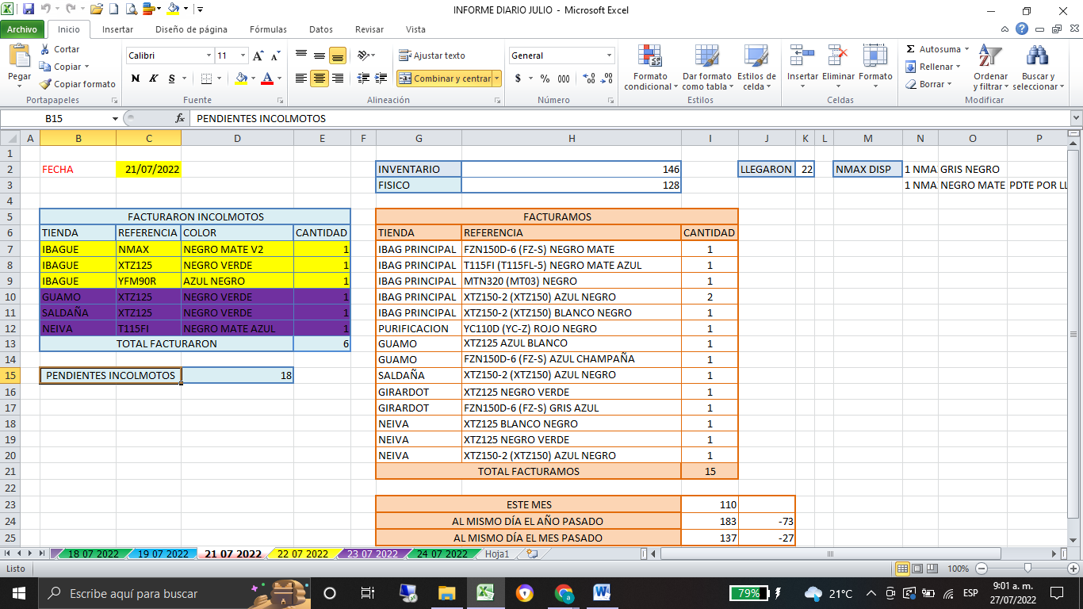
Ejemplo: Incolmotos nos generó la factura de las motos el día 21/07/2022 y estas unidades resaltadas en morado llegaron al punto de venta el día 23/07/2022.
  - En el informe que a diario a gerencia con fecha actual, en la casilla LLEGARON, Se adicionan el total de motos que van confirmando su ingreso a lo largo del día.
Nota: Después de ser facturadas las motocicletas por la ensambladora el tiempo aproximado para recibir en la tienda de destino es de 3 días hábiles, si excede este tiempo es importante comunicarse con el encargado de despachos de Incolmotos y verificar.

- FUNCIÓN REALIZAR PEDIDOS DE MOTOCICLETAS A LA ENSAMBLADORA.

Esta función la realizamos a fin de garantizar el Stock adecuado para satisfacer las necesidades de los clientes.

Pasos a seguir para realizar pedidos de motocicletas de forma exitosa.

  - Ingresamos al Documento de Excel PENDIENTES MOTOS y se revisa BACKORDER (debe estar actualizado) y PENDIENTES (se verifica las solicitudes realizadas con anterioridad por parte de los asesores y/o coordinadores).
  - Se realiza un promedio de ventas de los 3 últimos meses, con base en las ventas registradas en el sistema contable.

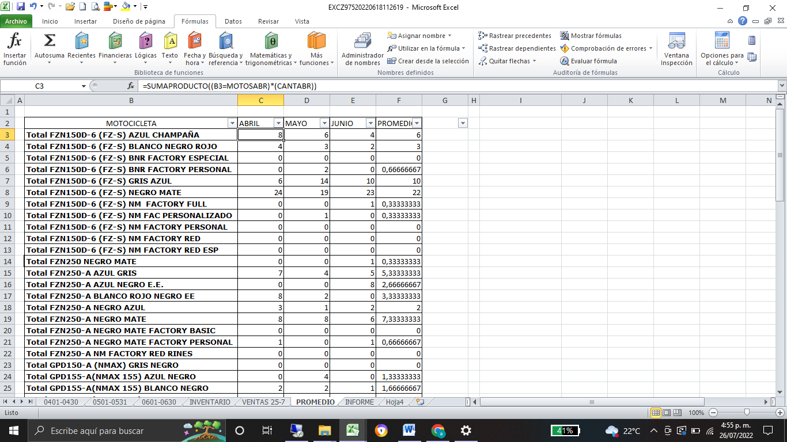

  - Proseguimos a generar el informe de ventas al día anterior y el inventario de motos de todos los puntos de venta del día anterior y el backorder actualizado.

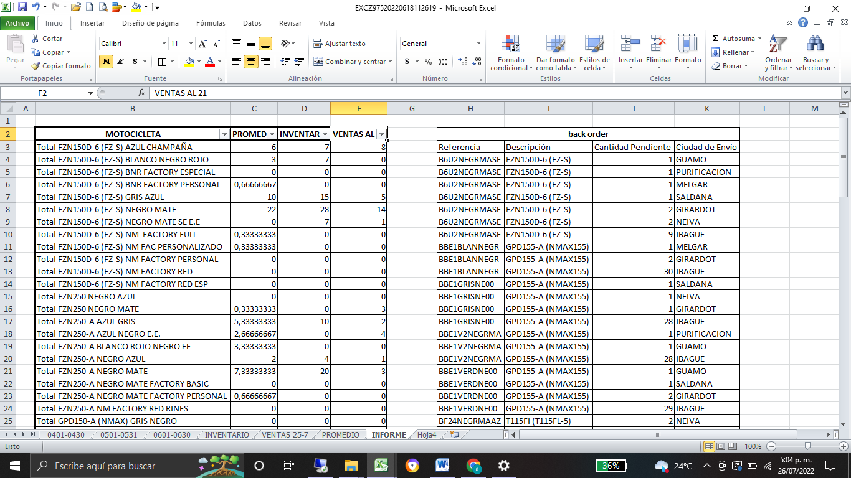

  - Una vez verificada la información con la directora contable y administrativa procedemos a organizar el pedido que se va a realizar a la ensambladora según las indicaciones dadas. Abrimos el documento de Excel y trabajamos en la hoja BACKORDER, al final del listado agregamos la información de las motocicletas a solicitar llenando los siguientes campos: Referencia y Color, Cantidad – N° de motocicletas a pedir, Tienda – PDV a la cual se le va a realizar el pedido y Fecha – día en que se realiza el pedido, el campo de N° de pedido se deja en blanco pues este se agrega al final cuando se realice en pedido en la plataforma Expandit y este lo genere.
Nota: el listado de las motocicletas a pedir se organiza por tienda pues se facilita al momento de realizar el pedido en la plataforma pues este se hace por tienda.
  - Ingresamos al siguiente link https://www.incolmotos-yamaha.com.co/distribuidores/ cuando estemos en la página de Incolmotos vamos a PEDIDOS Y GARANTIAS y damos click en Expandit, se abrirá una nueva ventana denominada SISTEMA VIRTUAL DE COMPRA DE MOTOCICLETAS, procedemos a ingresar con el usuario y la contraseña correspondiente según la necesidad (cada una de las tiendas de Yamamotos tiene un usuario) y damos click en validar usuario.
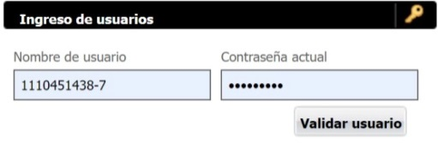
  - Cuando ingresamos con el usuario correspondiente la ruta a trabajar es la siguiente: Mi cuenta – Gestión de pedidos – planilla de pedidos de motocicletas, aparecerá la planilla donde se escribe la(s) cantidad(es) de motocicletas a pedir por referencia y colores.
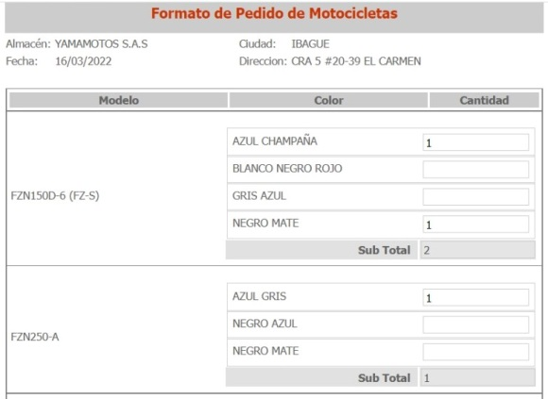

  - Después de agregar todas las cantidades a pedir vamos al final de la planilla y damos click en Guardar, la página se recarga y aparece nuevamente la planilla con las cantidades solicitadas y una anotación en la parte superior “El pedido de la motocicleta se ha guardado correctamente”, nuevamente vamos al final de la planilla y aparecerá la opción Añadir a pedido, damos click y aparece la siguiente hoja de pedido:
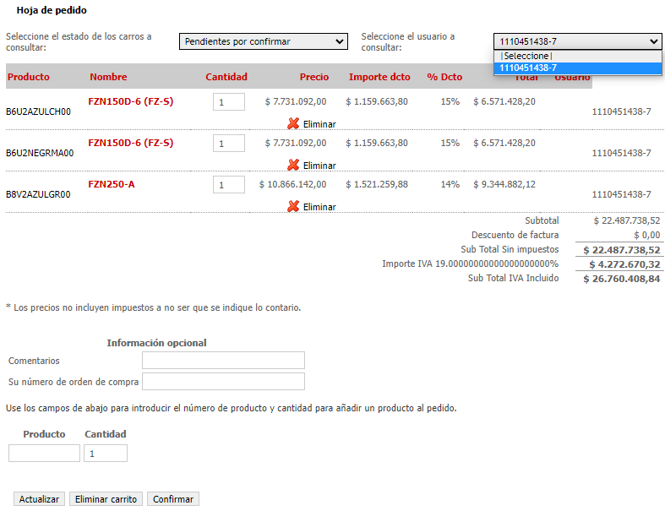

Seguido de esto damos click en Seleccione el usuario a consultar (por defecto aparecerá el usuario al cual se le está realizando el pedido) seleccionamos el usuario y damos click en Confirmar en la parte inferior de la hoja de pedido y aparecerá una ventana emergente informando que el pedido ha sido confirmado damos click en aceptar.
Nuevamente aparece la hoja de pedido pero sin datos así que debemos dar click en Seleccione el estado de los carros a consultar y se selecciona el estado Cerrados:
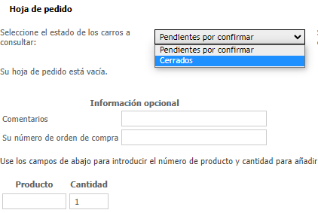
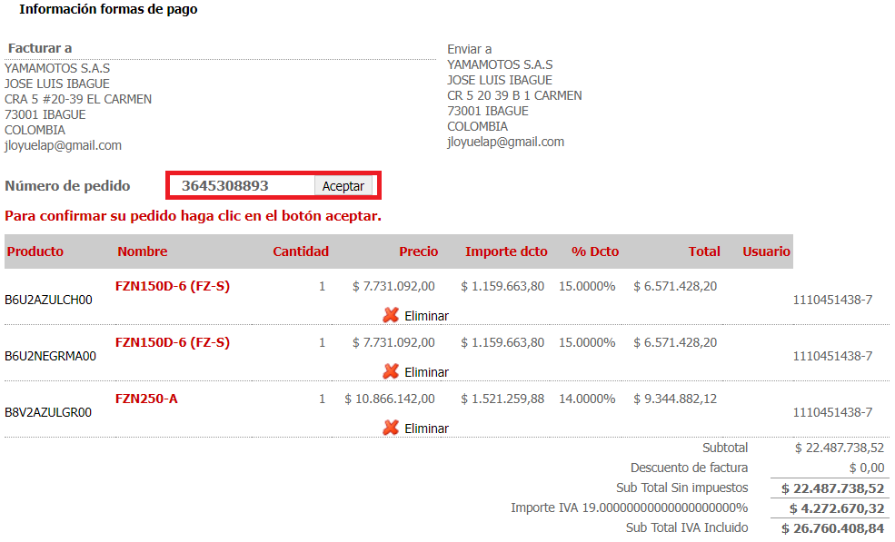
  - Aparecerá la hoja de pedido con las motocicletas las cuales se están solicitando a la ensambladora y al final de la hoja damos click en Comprar y aparece la Selección de transportista damos click en enviar y siguiente – Dirección de entrega ya está parametrizado solo damos click en siguiente – Seleccione forma de pago por defecto crédito disponible dar click en siguiente y aparece el pedido así:
  - Para finalizar copiamos los N° de pedido (este número aplica para todas las motocicletas solicitadas en el mismo pedido), Referencia, cantidad y destino en el documento de Excel/PENDIENTESMOTOS en la hoja backorder y damos click en aceptar para confirmar el pedido a la ensambladora.
  - Cuando se solicitan motos en consignación simplemente se envía un correo a sjquinte@incolmotos-yamaha.com.co gquintan@incolmotos-yamaha.com.co con copia a gerencia@yamamotos.com.co el asunto del correo deberá ser SOLICITUD MOTOS EN CONSIGNACIÓN y su cuerpo de deberá contener que moto se requiere, en que color, la cantidad y el PDV al que se solicita que llegue:

A manera de ejemplo:

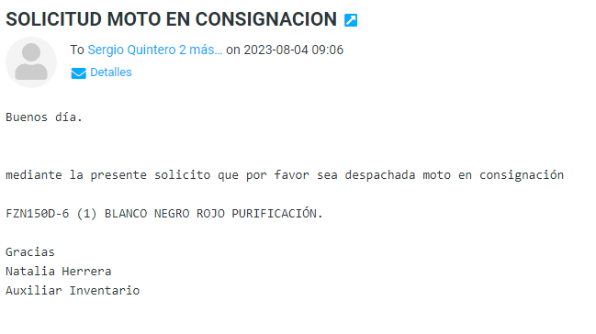

- FUNCIÓN REVISAR LOS INVENTARIOS DE MOTOCICLETAS DE MANERA SEMANAL Y MENSUAL DE LAS TIENDAS.
Esta función la realizamos con el fin de cotejar la información suministrada por los coordinadores de tienda con el sistema contable y verificar si se encuentran anomalías.
Pasos a seguir para verificar los inventarios de motocicletas de forma exitosa.

  - Ingresamos al correo electrónico asignado y verificamos la bandeja de entrada, los coordinadores de tienda deben realizar el envío de los inventarios al cierre del día sábado de cada semana por ende se verifican el día lunes a primera hora y de la misma manera deben enviar los inventarios mensuales al final de cada mes. En el correo recibido se encuentra adjunto un documento de Excel el cual se debe imprimir.

Nota: con el fin de que el primer día de la siguiente semana tengamos la información del inventario físico de los puntos de venta se les recuerda en el chat de whatsapp con el fin de que lo realicen el día sábado antes de terminar la jornada.

  - Ingresamos a la plataforma de Siigo con el usuario y la contraseña asignada y generamos el informe de inventarios.
  - Para generar informes de inventario seguiremos estos ruta SIGGO; inventarios – Administración de bodegas – Saldos por bodega, aparecerá una ventana emergente denominada saldos de inventarios por bodega seleccionamos Impreso – aparece una nueva ventana emergente denominada Lista de saldos por bodega y por defecto esta seleccionado numérico damos enter y en el campo Mes/día de corte, en esta se escribe la fecha de corte del inventario que estamos revisando, damos enter y se abre una nueva ventana, Bodega desde – Bodega hasta (será desde la bodega 2 hasta la bodega 8, también se puede generar de una sola bodega en específico) damos doble enter, Producto desde (damos F3 y seleccionamos el primer producto de la línea 1 001-0001-000001) – Producto Hasta (damos F3 y seleccionamos el último producto de la línea 1) damos enter hasta generar en pantalla, aparece una ventana emergente para configurar impresora (ya está configurado) solo damos enter, tipo de fuente dar enter, y se general Visualización de listados damos click en la parte superior izquierda Imprimir – Imprimir listado.
Nota: para los informes de inventario mensual se generan con la misma ruta solo cambia las fechas de corte.

  - Cuando tenemos el informe generado en Siigo y el informe enviado por los coordinadores de tienda en físico procedemos a verificar la información.
  - En el informe de Siigo muestra las unidades disponibles en cada bodega, estas deben ser las mismas motocicletas relacionadas en el inventario informado por la tienda (de la misma manera debemos tener en cuenta las motocicletas relacionadas en Vendidas para rifa pendientes por facturar pues estas motocicletas a pesar de estar vendidas por el tipo de venta “Rifa” no se facturan de manera inmediata por tal motivo aparecerán las cantidades en el inventario generado del sistema) en el informe de la tienda deberán tener la siguiente información: |Referencia |Color | Modelo | N° de motor | N° de chasis | N° de Manifiesto|, copiamos el N° de motor y verificamos en Siigo que sea correcto, para esto la siguiente ruta: Seriales – Movimiento – Pantalla – aparece una ventana emergente denominada Movimiento de seriales y por defecto esta seleccionado Seriales solo damos enter y aparecerá una nueva ventana con un campo para agregar el Serial (en este campo copiamos el N° de motor) y damos enter, aparecerá la información relacionada con el número de motor que se está verificando: Serial | Documento | Fecha de movimiento | Vencimiento de garantía | Producto | Bodega/ubicación | Disponible | Nombre del tercero.
Es importante verificar que en el campo de Disponible sea D (que indica que está disponible) y el campo Bodega/ubicación deberá ser el N° de bodega de la tienda que estemos revisando.
Las motocicletas que estén en el informe de Siigo pero no estén en el informe de las tienda se deben resaltar y verificar en el sistema siguiendo esta ruta: Inventario – Administración de bodegas – Movimiento detallado – aparece una ventana emergente denominada movimiento por bodega escribimos la fecha a verificar Del (mes/día) Al (mes/día) damos enter y aparece una nueva ventana seleccionamos impreso y damos enter, aparece una ventana denominada Movimientos de inventarios por bodega – por defecto ya está seleccionado Descripción del producto damos enter, Numérico enter, Bodega (escribimos el N° de la bodega que se está verificando) damos enter hasta rango de productos Desde (damos F4 y escribimos la referencia a buscar, seleccionamos y damos enter) Hasta (realizamos el mismo paso anterior y seleccionamos la misma referencia) damos enter por defecto Todos y damos enter hasta generar en pantalla. Con la información generada verificamos las entradas y salidas de la referencia así: P – Compras, F – Facturas y T – Traslados, con el número de cada documento se verifica a que N° de motor corresponde esto con el fin de poder identificar la unidad que aparece relacionada en el informe del sistema pero que no se tiene en la relación enviada por la tienda, para esto la siguiente ruta: Documentos – Impresión de documentos previos y aparecerá una ventana emergente donde debemos escribir el tipo de comprobante (P – F – T ) y número correspondiente a verificar y damos enter hasta visualizar en pantalla.
Debemos verificar si es un comprobante P – Compra si esta ya fue recibida en la tienda de destino esto lo hacemos revisando la carpeta de las Facturas de Incolmotos de Motocicletas y si dicha factura cuenta o no con la anotación de recibido o si es un comprobante T- Traslado debemos verificar si la tienda ya ha recibido dicha motocicleta de traslado o si por el contrario aún no se ha realizado el traslado.
En el informe generado debemos relacionar las motocicletas que están resaltadas ya sea por Motocicletas pendientes de Incolmotos o motocicletas pendientes de traslado junto con la información del N° de motor y el N° de comprobante.
  - Después de revisar lo anterior se verifica la información relacionada en el informe enviado por la tienda acerca de las motocicletas facturas pendientes por entregar al clientes, para esto se verifica en Siigo que la información relacionada coincida con la información en el sistema: N° de factura |Fecha de la factura | Nombre del cliente | Cedula para esto se puede revisar por Impresión de documentos previos con el N° de factura o por Seriales con el N° de motor.
  - De la misma manera se debe verificar con la cedula del cliente si tiene un saldo a la fecha o si por el contario ya ha cancelado en totalidad la motocicleta facturada, para esto la siguiente ruta: Contabilidad – Administración de terceros – Terceros por numero detallado aparece una ventana emergente debemos escribir la fecha Del (mes/día) Al (mes/día) damos enter hasta NIT desde escribiremos el N° de cedula del cliente – NIT hasta volvemos a escribir el N° de cedula del cliente, damos enter hasta visualizar en pantalla, se genera una informe de las cuentas detalladas por tercero y verificamos el saldo en la cuenta “13050503”, en el informe físico en el campo de observación se escribe si el cliente tiene un saldo pendiente el valor de este o si por el contrario el valor es $0 escribiremos pago al 100%.
  - Después de verificar el inventario de todas las tiendas procedemos a archivar la información en la carpeta de INVENTARIOS.

- FUNCIÓN REALIZAR TOMA FÍSICA DEL INVENTARIO DE MOTOCICLETAS DE LA TIENDA PRINCIPAL DE MANERA MENSUAL Y VERIFICAR CON EL SISTEMA CONTABLE.

Esta función la realizamos el primer día de cada mes con el fin de verificar que la información contable este acorde a las motocicletas que se encuentren disponibles en la tienda y de la misma manera se verifica que motocicletas se encuentran facturadas pendientes por entrega al cliente final.
Pasos a seguir para la toma del inventario de motocicletas sea exitosa.

  - La ruta a trabajar será Documentos – Inventario 2022 – Inventario en físico 2022 – Creamos un documento de Excel con el nombre “Cierre _ (y el mes a corte)” abrimos el documento y la primer hoja la nombramos LEVANTAMIENTO y creamos las siguientes columnas: Ítem | Referencia | Color | N° de motor | N° de manifiesto |
  - Una vez creado el documento nos trasladamos con la computadora a la sala de venta y bodega de la tienda principal. Se debe verificar el número de motor a cada una de las motocicletas que se encuentren en ese momento sin ninguna excepción, anotando en el documento de Excel la información completa (Referencia, Color y N° de motor de motor) de cada una de las motos.
  - Una vez tomada la información de las motocicletas nos dirigimos al área de Caja donde se encuentran los manifiestos originales de las motocicletas. Procedemos a revisar cada uno de los manifiestos verificando en el documento de Excel la motocicleta que le corresponda y anotando el respectivo N° de manifiesto.
  - Una vez realizado el levantamiento y verificado los manifiestos se debe cotejar y organizar dicha información.
  - Generamos en Siigo el informe de inventarios de la tienda Ibagué Principal a cierre del mes VER NUMERAL 18.3.
  - En el documento de Excel crearemos dos hojas así:
1era - INVENTARIO FISICO DE MOTOCICLETAS En esta agregaremos las motocicletas que se encuentren disponibles para venta y deberá tener las siguientes columnas: Ítem | Referencia | Color | N° de manifiesto|.
2da - INVENTARIO FISICO DE MOTOCICLETAS FACTURADAS PENDIENTES POR ENTREGA A CLIENTES En esta se van relacionar las motocicletas que cuentan con una factura de venta y deberá tener las siguientes columnas: Ítem | Referencia | Color | Factura | Fecha de venta | Nombre del cliente | Cedula | Observación | Asesor |.
  - Empezamos a verificar copiando del documento de Excel el N° de motor y verificando en Siigo, para esto la siguiente ruta: Seriales – Movimiento – Pantalla – aparece una ventana emergente denominada Movimiento de seriales y por defecto esta seleccionado Seriales solo damos enter y aparecerá una nueva ventana con un campo para agregar el Serial (en este campo copiamos el N° de motor) y damos enter, aparecerá la información relacionada con el número de motor que se está verificando: Serial | Documento | Fecha de movimiento | Vencimiento de garantía | Producto | Bodega/ubicación | Disponible | Nombre del tercero
Es importante verificar que el campo Bodega/ubicación sea el N° 7 (bodega de Ibagué Principal) y en el campo Disponible observar si es D (Disponible) o N (No disponible).
- Si es D - Disponible copiaremos la información de la motocicleta y la pegamos en la hoja INVENTARIO FISICO DE MOTOCICLETAS siendo así la motocicleta deberá tener la información del N° de manifiesto.
- Si es N – No disponible copiaremos la información de la motocicleta y la pegamos en la hoja INVENTARIO FISICO DE MOTOCICLETAS FACTURADAS PENDIENTES POR ENTREGA A CLIENTES y copiaremos la información que aparece en el campo Documento (factura de venta) Fecha de movimiento (fecha de la factura) y Nombre del tercero (Nombre del cliente).
- Si el número de motor que se verifico se encuentra D o N en una bodega diferente a la bodega de Ibagué Principal (N° 7) debemos revisar según las remisiones si la motocicleta se encuentra pendiente por trasladar (debe aparecer en el campo Documento una remisión T15 – la cual a ese momento no ha sido despachada de la tienda) o en tránsito pendiente por trasladar a la tienda de destino (debe aparecer en el campo Documento una remisión de motocicleta de una tienda diferente a la de Ibagué Principal y la cual aún no ha sido entregada en la tienda de destino). Estas motocicletas se deben relacionar en un campo aparte denominado MOTOCICLETAS PENDIENTES POR TRASLADO.
  - Después de verificar todos los números de motores de las motocicletas cotejamos la primera hoja del documento de Excel INVENTARIO FISICO DE MOTOCICLETAS con el inventario generado en Siigo, deben estar relacionados las mismas referencias, colores y cantidades. En caso de que no se tenga relacionado en el inventario físico alguna de las motocicletas que este en el informe de Siigo debemos verificar así.
  - Estas motocicletas se deben resaltar en el informe de Siigo y relacionar en el documento de Excel (en la 1era hoja) especificando toda la información de la motocicleta: Referencia, Color, N° de motor, N° factura de compra (si son motocicletas pendientes por llegar de la ensambladora) o N° de traslado (si son motocicletas pendientes por realizar el traslado).
  - Luego vamos a la 2da hoja del documento de Excel INVENTARIO FISICO DE MOTOCICLETAS FACTURADAS PENDIENTES POR ENTREGA A CLIENTES e iniciamos a revisar con la factura de venta en el sistema (o con la carpeta física de las facturas electrónicas de Ibagué Principal) para esto la siguiente ruta: Documentos – Impresión de documentos previos y aparecerá una ventana emergente donde debemos escribir el tipo de comprobante será F50 (documento de factura electrónica de Ibagué Principal) y el número de la factura a verificar, damos enter hasta visualizar en pantalla, de la factura tomaremos el N° de cedula del cliente y el nombre del asesor quien realizo la venta, esto lo anotamos en el documento de Excel en las columnas Cedula y Asesor.
  - Una vez tenemos el N° de cedula del cliente se verifica el saldo que tiene este al momento del cierre del mes, se verifica en Siigo y para esto la siguiente ruta: Contabilidad – Administración de terceros – Terceros por numero detallado aparece una ventana emergente debemos escribir la fecha Del (mes/día) Al (mes/día) damos enter hasta NIT desde escribiremos el N° de cedula del cliente – NIT hasta volvemos a escribir el N° de cedula del cliente, damos enter hasta visualizar en pantalla, se genera una informe de las cuentas detalladas por tercero y verificamos el saldo en la cuenta “13050503”, en el documento de Excel en el campo de observación se escribe si el cliente tiene algún saldo pendiente el valor de este o si por el contrario el valor es $0 escribiremos pago al 100%.
  - Se verifica las motocicletas que estén pendientes por entregar a clientes del mes anterior culminado y se debe indagar con el asesor los motivos por los cuales la motocicleta aún no ha sido entregada y debidamente se debe notificar a la directora contable y administrativa de dicha situación.
  - Se imprime la información del documento de Excel (INVENTARIO FISICO DE MOTOCICLETAS y el INVENTARIO FISICO DE MOTOCICLETAS FACTURADAS PENDIENTES POR ENTREGA A CLIENTES) y junto con el inventario generado en Siigo se archiva en la carpeta INVENTARIOS a Inventario de motocicletas.

- FUNCIÓN REPORTE DE INVENTARIO DE MOTOCICLETAS A LA ENSAMBLADORA INCOLMOTOS.
Esta función la realizamos con el fin de reportar el primer día de cada mes la información real de los inventarios y que a partir de esto la ensambladora programe ensambles, realicen análisis del mercado y desarrollen estrategias comerciales.
Pasos a seguir para el reporte de inventarios de motocicletas a la ensambladora de forma exitosa.

  - Generamos los inventarios de motocicletas a corte del cierre de mes (Serán los mismos informes de todas las tiendas ya generados y previamente revisados a corte de fin de mes)VER NUMERAL 18.3
  - Link de la plataforma Lead Manager para el respectivo reporte https://www.incolmotos-yamaha.com.co/distribuidor/manager/login/
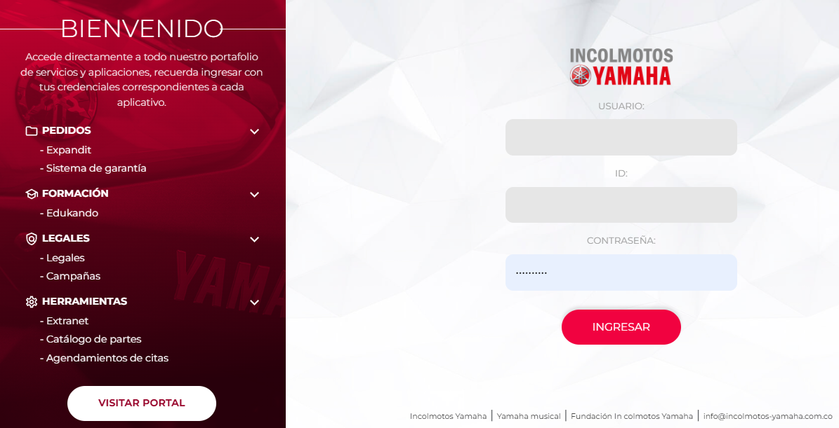Ingresamos con el Usuario, Id y Contraseña de la tienda a reportar, para esto la siguiente ruta: Documentos – Carpeta Incolmotos Inventario – Doc. Excel Usuarios Yamamotos (en este encontramos la información necesaria para el ingreso de cada usuario por tienda y de la misma manera un instructivo para el reporte de inventario) copiamos la información del usuario requerido y damos click en ingresar.
  - Cuando ingresamos damos click en la parte izquierda en Formularios se despliega un submenú y seleccionamos Formulario de Inventario, aparece una ventana emergente donde seleccionamos el mes a evaluar, se selecciona el mes que este iniciando y damos click en confirmar, aparecerá el listado de motocicletas por referencias CKD y CBU.
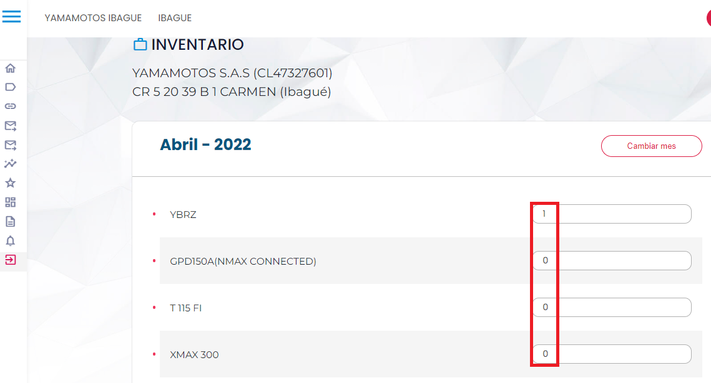
  - Se reportan las cantidades totales por referencia, esto significa que del informe generado de Siigo debemos sumar las cantidades de la misma referencia sin importar el color, esta será la cantidad de motocicletas a reportar. Es importante que las motocicletas que aparezcan en el informe de inventario pero sean motocicletas vendidas para Rifas no sean reportadas pues aunque aparezcan en el reporte se entiende que ya no están disponibles.
Una vez se anoten las cantidades de todas las referencias disponibles vamos a la parte final del listado damos click en enviar y aparecerá un mensaje confirmando el envío, para finalizar solo damos click en la parte inferior izquierda Salir.

Nota: se realiza el mismo procedimiento con todas las tiendas.

- FUNCIÓN REALIZAR EL CONTROL DE LAS MOTOCICLETAS QUE SE ENCUENTRAN EN CONSIGNACIÓN Y REALIZAR LOS REPORTES REQUERIDOS POR INCOLMOTOS.

Esta función la realizamos con el fin de verificar y reportar las motocicletas que se encuentran en consignación.

Pasos a seguir para el reporte de motocicletas en consignación de forma exitosa.
- Ingresamos al Documento de Excel https://1drv.ms/x/s!AqQti_nx_fBMgjFE3PG3WGufP7xY?e=EG7DVy y abrimos la hoja En Consignación, aquí se relacionan las motocicletas que la ensambladora previamente nos asignó y son recibidas en la tienda de destino. Deben tener la siguiente información: Fecha (día que se recibe la motocicleta), Referencia, Color, N° de motor, Tienda y Observación (si es necesario).
- Se actualiza el listado si una motocicleta en consignación se vende, se debe realizar la solicitud de facturación por medio de un correo electrónico dirigido a directora contable y administrativa indicando los datos de la moto y la tienda a la cual realizar la factura. Una vez Incolmotos nos genere la factura de compra debemos eliminar la motocicleta del listado de En Consignación puesto que esta ingresa al inventario de motos de la empresa. También se actualiza el listado cuando una motocicleta en consignación se traslada de PDV se debe modificar el campo de la tienda por la actual.
- Enviar el reporte el primer día de cada mes a la ensambladora (o cuando sea requerida por esta) para esto abrimos el explorador de archivos – Documentos – Carpeta Motos en consignación – Abrimos el documento de Excel INVENTARIO DE MOTOS EN CONSIGNACIÓN (formato establecido por la ensambladora para el reporte). La información actualizada que tenemos en el Excel del drive la copiamos en el formato y procedemos a imprimir, una vez tenemos el documento en físico en la parte inferior de este se debe escribir el nombre de quien elabora, la firma y la fecha. Una vez realizado lo anterior se escanea y se envía la información a la Directora contable y administrativa para que posteriormente sea enviado a la ensambladora.

- FUNCIÓN ACTUALIZAR LISTA DE PRECIOS DE MOTOCICLETAS CKD Y CBU.

Esta función la realizamos con el fin de ajustar los precios de venta sugeridos al público por la ensambladora.

Pasos a seguir para actualizar los precios de las motocicletas de forma exitosa.

  - Ingresamos al correo electrónico asignado y verificamos la bandeja de entrada, el primer día de cada mes la ensambladora realiza el envió de la nueva lista de precios de motocicletas CKD Y CBU, se descargan los documentos PDF y se imprimen ambas listas.
  - Ingresamos a Siigo y generamos en Excel el inventario al cierre de mes de todas las tiendas, para esto la siguiente ruta:
Inventarios – Administración de bodegas – Saldos por bodega, aparecerá una ventana emergente denominada saldos de inventarios por bodega seleccionamos Impreso – aparece una nueva ventana emergente denominada Lista de saldos por bodega y por defecto esta seleccionado numérico damos enter y en el campo Mes/día de corte, en esta se escribe la fecha de corte del inventario que estamos revisando, damos enter y se abre una nueva ventana, Bodega desde (2) – Bodega hasta(8) para generar todas las tiendas, damos doble enter, Producto desde (damos F3 y seleccionamos el primer producto de la línea 1 001-0001-000001) – Producto Hasta (damos F3 y seleccionamos el último producto de la línea 1) damos enter hasta generar en Excel y automáticamente se genera el documento. Procedemos a organizarlo, en la cinta de opciones damos click en Datos, en el grupo Esquema seleccionamos Desagrupar y se despliegan dos opciones damos click en Borrar esquema, ocultaremos las columnas ubicación, descripción, fecha de compra, fecha de venta, unidad, marca, código de barras y lista de precios 1 (estas no tienen información relevante) para ocultar se seleccionan las columnas nombradas damos click derecho y seleccionamos Ocultar, se selecciona el informe completo y se imprime.
Cuando este en físico se resalta las motocicletas que sean Factory y las motocicletas CBU puesto que para actualizar los precios de estas solo se realiza a línea del producto que tenga existencias.

Nota: Es importante al momento de ingresar al inventario motocicletas Factory y CBU de la cuales no había existencia, se revise la línea del producto y se actualice el precio correspondiente.
De la misma manera conocer las referencias de las motocicletas y colores de línea actuales Ejemplo: N-MAX es GPD155-A (NMAX 155) y los colores de línea son: Azul negro, Verde negro, Gris Negro, Gris plata negro y Negro mate, pues de esta manera están en el sistema.
  - La ruta a trabajar será Inventario – Catálogos – Apertura de productos, aparece una ventana denominada Catálogo de productos en el campo Línea damos F4 y buscamos la referencia de la motocicleta CKD a actualizar, cada referencia y color es un producto (Eje: la referencia GPD155-A (NMAX 155) tiene cinco colores, debemos actualizar cada uno)
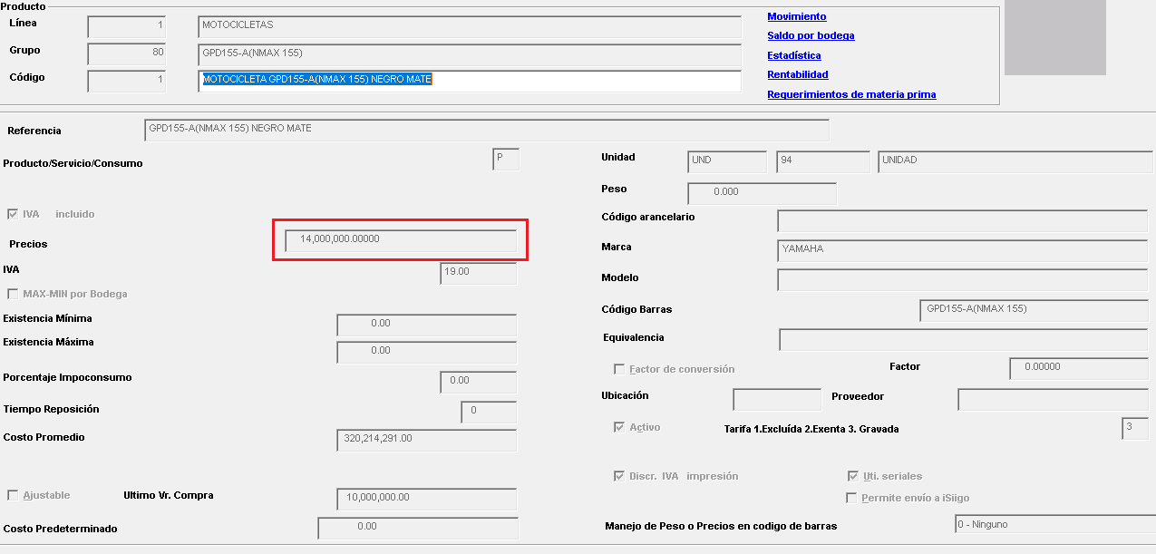
Seleccionamos la referencia y damos enter hasta Precios, se abre una ventana emergente y en cada uno de los campos se modifica por el precio actual para dicha referencia, esto según la lista enviada por la ensambladora.
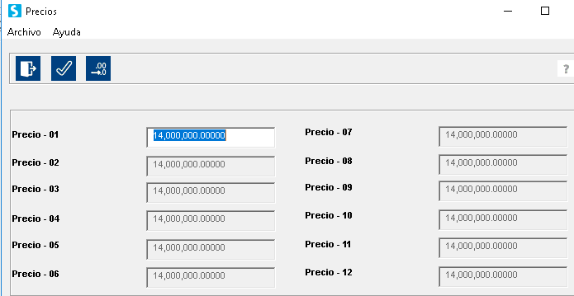
Una vez realizado lo anterior damos enter sostenido hasta que quede en blanco la ventana de Catalogo de producto, de esta manera se continúa actualizando cada una de las referencias por colores.
  - Las motocicletas que tienen un cilindraje igual o superior a los 250CC y las motocicletas CBU se les causa Impuesto al consumo, de modo que para actualizar el precio de estas se realiza lo siguiente: en el sistema no debe estar seleccionado el campo IVA INCLUIDO y el precio será PRECIO DE LA LISTA/1.27 (1.27 corresponde al IVA 19% + IPOCON 8%) Ejemplo: Precio de lista de FZN250-A $13.800.000 – entonces ($13.800.000/1.27)= $10.866.141,7322 este será el precio a actualizar.
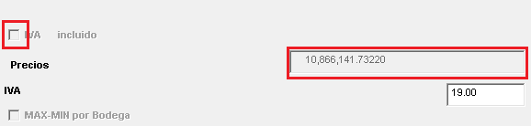
Para actualizar los precios de BDU

- FUNCIÓN CREAR EL SISTEMA MOTOCICLETAS FACTORY.

Esta función la realizamos con el fin de crear en el sistema el producto correspondiente a las motocicletas que se les realiza personalizaciones, de la misma manera tener control de estas y del precio de venta.

  - Una vez un asesor comercial nos notifique la compra de una motocicleta Factory, se informa de manera inmediata al Jefe de mercadeo y publicidad.
  - El jefe de mercadeo y publicidad valida la solitud y nos aprueba elaborar el Factory.
  - Para el cual entramos a Siggo con el usuario y contraseña establecida y seguimos la siguiente ruta módulo inventarios-catalogo-apertura de productos, se despliega el cuadro y buscamos una referencia similar al producto a desarrollar; anotamos la línea y código y procedemos a la creación de la nueva referencias.
  - Regresamos al módulo de apertura y digitamos en el campo línea el valor de la moto de referencia, enter tecleamos el código, enter hasta que se un recuadro de texto nos aparece en pantalla con la palabra
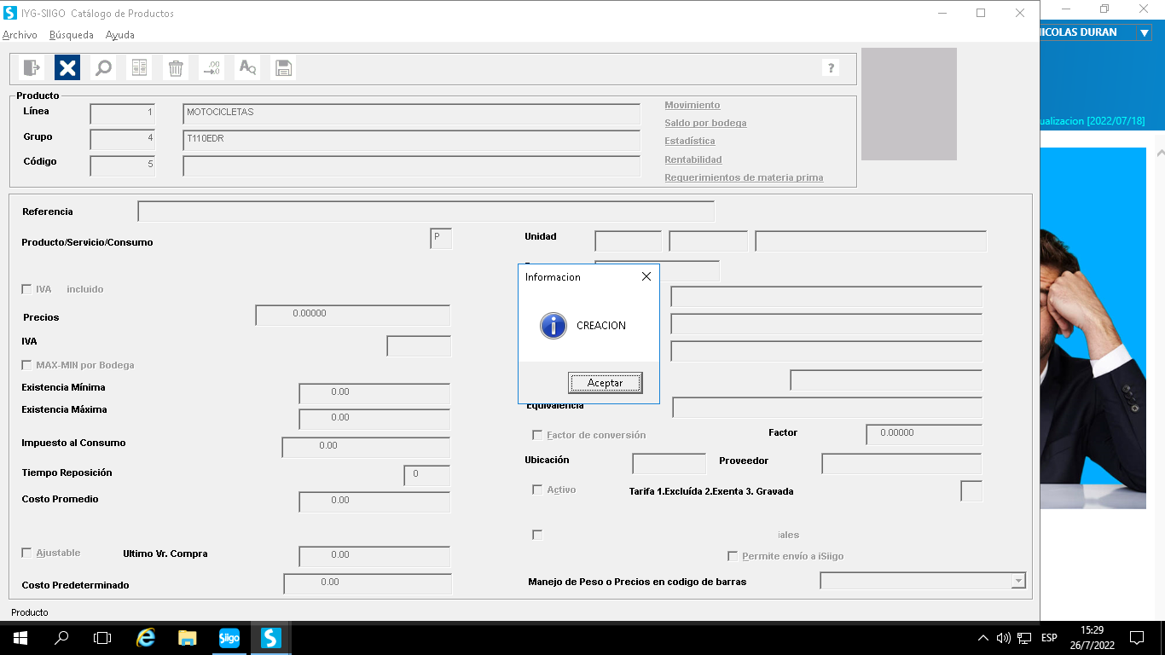
  - Ingresamos el nombre y la referencia con la que se realiza la factura
  - Verificamos el precio corresponda al descrito por el jefe de mercadeo y procedemos a modificarlo si es necesario VER 22.FUNCIÓN ACTUALIZAR LISTA DE PRECIOS DE MOTOCICLETAS CKD Y CBU.

- ENTREGAR REPORTE PORMENORIZADO AL FINALIZAR LA JORNADA AL GERENTE

Esta función la realizamos con el fin de poner en conocimiento al gerente el estado de los inventarios, las ventas de motocicletas diarias y un comparativo de las ventas.

  - Generar informe de las ventas del mes y día actual del informe por el Siggo en el módulo ventas/estadísticas de ventas/ventas por bodega
  - se digita enter, enter, F1-, se digita la fecha de consulta ejemplo: 7-23 al 7-23; enter hasta producto desde; oprime F4 se selecciona la primera cuenta del grupo uno, en la casilla “hasta” oprimimos F4 y seleccionamos la última casilla del grupo uno; doble enter seguidamente F1 y se genera el archivo con el icono de EXCEL.
  - En el archivo solo dejamos las columnas: nombre; referencia y cantidad; el resto de columnas son eliminadas; seguidamente se filtra quitando las celdas vacías; y de copia la información.
  - Abrimos el archivo DE EXCEL INFOMER DIARIO JULIO RUTA Escritorio/INFORME DIARIO JULIO.
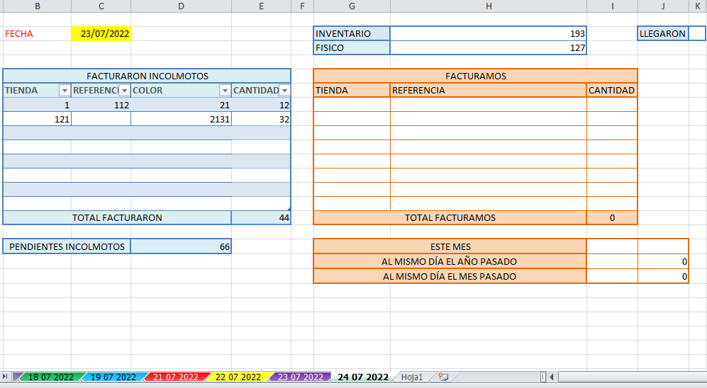
NOTA: se crea un libro de Excel con el nombre de INFORME DIARIO MENSUAL MES, correspondiente al mes en curso.
  - Se crea copia de la última hoja del libro y se cambia el nombre a la fecha del actual, borra la información y se pega la información del informe de SIGGO en el cuadro “FACTURAMOS” ordenamos de primero las ventas realizadas por la cede principal.
  - Para la casilla llamada ESTE MES= son las motos vendidas del mes más las facturadas en el día actual; aplicamos los pasos 24,1 y 24,2 modificando la fecha de búsqueda del primer dial del mes actual hasta el día de anterior al informe y sacamos el total de motos facturadas.
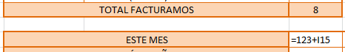
  - Para la casilla llamada MISMO DIA DEL AÑO PASADO; modificamos la fecha al mes y día del año pasado en SIGGO y aplicamos los pasos 24,1 y 24,2 sacamos el total de motos facturadas del 1 del mismo mes hasta el mismo día del año pasado.
  - De igual forma para la casilla llamada AL MISMO DÍA DEL MES PASADO: ventas del primer día del mes pasado al mismo día del mes pasado.
  - Adicionamos en la tabla FACTURACION INCOLMOTOS las referencias facturadas por el Incolmotos del día VER PUNTO 7.
  - se llama al gerente o subgerente y se le informa.

- FUNCIÓN REVISAR ASIGNACIÓN DE MOTOCICLETAS.

Esta función la realizamos con el fin de tener claridad y conocimiento acerca de las motocicletas que la ensambladora nos programa para despachado de algunas referencias esto de acuerdo a la disponibilidad en la planta.

Pasos a seguir para revisar la asignación de motocicletas de forma exitosa.

  - Ingresamos al correo asignado y verificamos la bandeja de entrada, abrimos el mensaje reenviado por la directora contable y administrativa donde Incolmotos nos informa la asignación de motocicletas (no hay un día específico para que la ensambladora envíe la asignación).
  - Se selecciona la información recibida, damos copiar y se pega en un documento de Excel en blanco, esto para organizar la información así: se selecciona la información y en la cinta de opciones Inicio en el grupo modificar seleccionamos Ordenar y filtrar, se despliega un submenú y seleccionamos Orden personalizado, aparecerá una ventana emergente denominada Ordenar y en el campo Ordenar por se debe seleccionar la columna donde este la información de la referencia, luego de esto volvemos a ordenar la información por color solo seleccionando la información de una referencia.
  - Al momento de que las motocicletas relacionadas la asignación, van llegando a los puntos de venta, se va marcando con una X las unidades que llegaron con el fin de verificar cuales motos del listado están pendientes de ingreso a la bodega.

- FUNCIÓN VERIFICAR LOS PRECIOS DE LAS FACTURAS DE MOTOCICLETAS.

Esta función la realizamos con el fin de custodiar los precios de las facturas de motocicletas, deben corresponder a los precios establecidos y no presentar anomalías, de lo contrario se debe informar a la directora contable y administrativa.

Pasos a seguir para revisar los precios de las facturas de motocicletas de forma exitosa.

  - Ingresamos a la plataforma de Incolmotos. LINK DE ACCESO: https://www.incolmotos-yamaha.com.co/distribuidores/
  - Verificamos que los precios facturados del día anterior por Incolmotos, corresponden a los precios autorizados enviados por ellos al inicio del mes en curso.
  - Si estos precios varían a los autorizados se reporta al jefe inmediato que factura, modelo y color presenta diferencia.

- FUNCIÓN ORGANIZAR Y CUSTODIAR EL ARCHIVO DE FACTURAS ELECTRÓNICAS DE IBAGUÉ PRINCIPAL.

Esta función la realizamos con el fin de tener un archivo completo de las facturas electrónicas de motocicletas realizadas en el PDV de Ibagué principal.

  - La documentación y soportes de la gestión de los archivos físicos los cuales son
- Facturas de Incolmotos
- Revisión semanal de inventarios y mensual.
- Remisiones de repuestos de todas las tiendas
- Remisiones de motocicletas de todas las tiendas
  - A medida que el funcionario realiza sus funciones descritas anteriormente en este documentos, se especifican las condiciones con las cuales debe contener los soportes; de cada procedimiento realizado y así mismo se debe llevar en orden, y conservación de la gestión.
  - Ordenar debidamente en carpetas por tipo de documento, tienda y proceso.
  - Marcar y/o rotular cada carpeta con su respectivo nombre y mes según corresponda.
  - Archivar información en lugar adecuado para preservar su conservación y consulta previa.

- FUNCIÓN SUBIR FACTURAS DE RESPUESTOS.

  - En la siguiente ruta D:\SALVADOSINVENTARIO\ESCRITORIO\ARCHIVOINVENTARIO\REPUESTOS\FACTURAS DE COMPRA, se encuentra la carpeta FAC DE COMPRA DE INCOLMOTOS REPUESTOS, Se abre y se actualiza según la información de las facturas que hayan salido en NUMROT.
  - Vía correo electrónico se verifica que cada uno de los puntos de el recibido de la factura, de lo contrario no se puede subir, (la sede principal entrega el recibido físicamente).
  - Para cargar las facturas en el sistema se sigue el siguiente paso:
    - Se descarga la factura y se abre en pdf.
    - Allí procedemos a abrir el archivo en Excel.
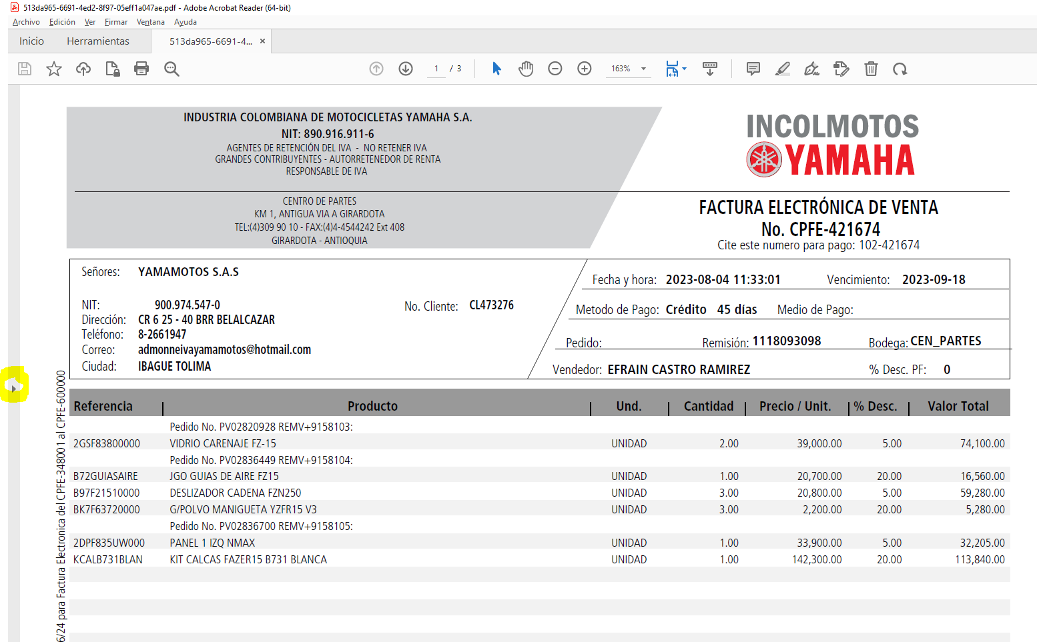
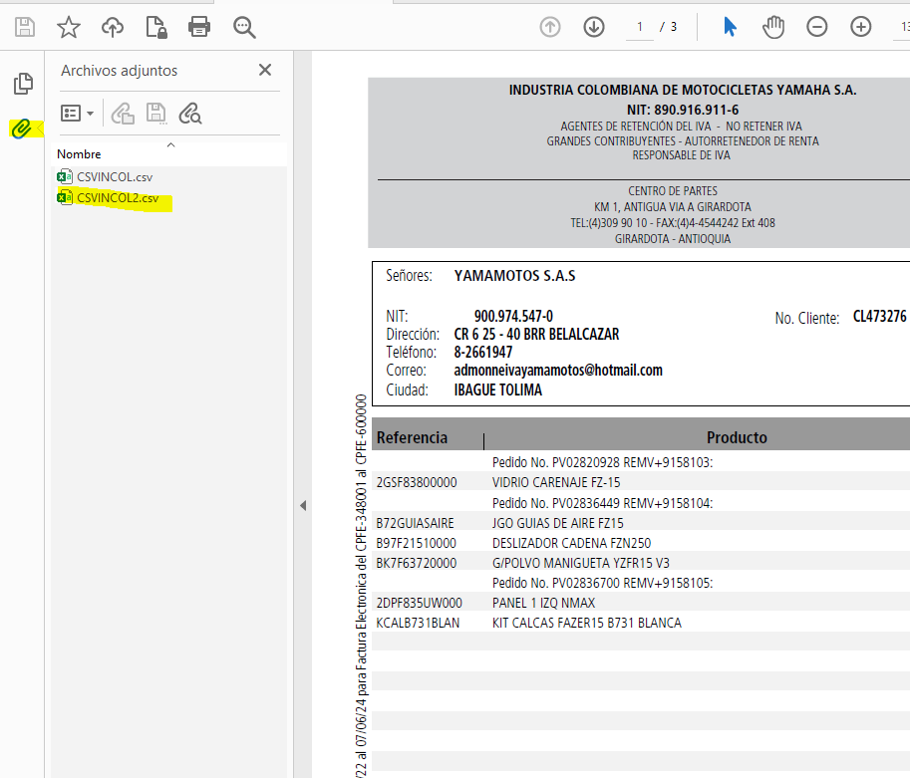
    - Cuando tenemos el Excel nos procederá a abrir de la siguiente manera:
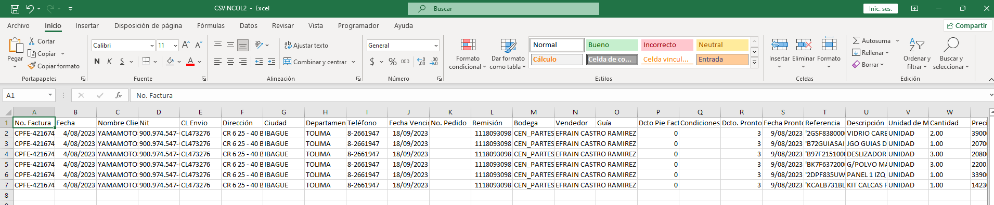
    - En la casilla de referencia vamos a remplazar la “’” para que quede solo la referencia, en formato debemos dejar formato texto y dar F2 a aquellas casillas que son solo numéricas para que cambien a texto.
    - Finalizado al paso anterior se procede a abrir la plantilla de inventarios. se borra lo que se encuentre en referencia, se copia y se pega en esta misma columna las referencias del Excel.
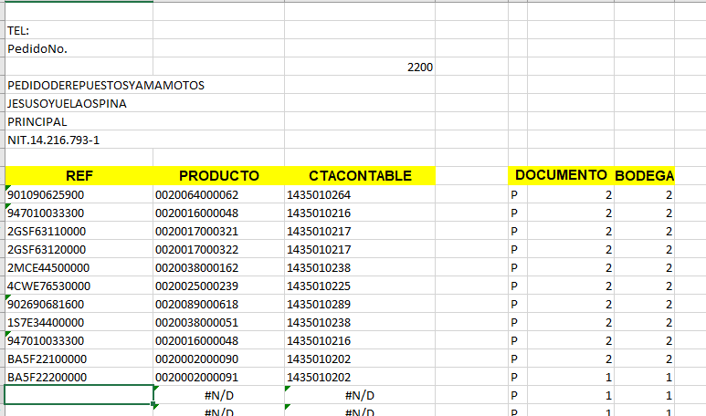
La casilla de producto y cuenta contable no se modifican estas ya están formuladas y se actualizan solas, en caso de que no salga información es porque la referencia no esta creada en siigo, como ya se menciono anteriormente se debe crear la referencia y actualizar en la hoja de inventarios de este mismo archivo para que aparezca su producto y cuenta contable.
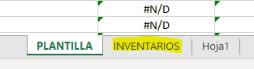
    - Posterior a esto procederemos a abrir la carpeta de interfases la cual dependiendo de la necesidad debemos elegir cual abrir (50 referencias, menos de 200 referencias y más de 200 referencias).
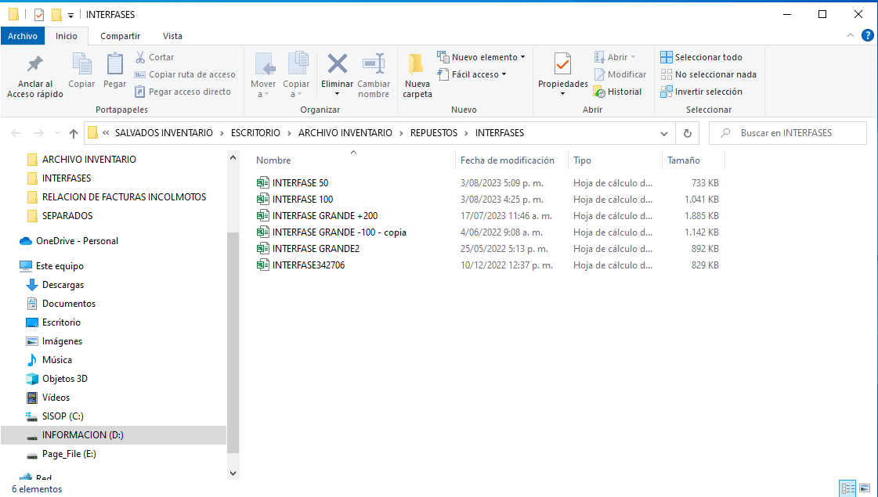
    - En este caso a manera de ejmplo abriremos la de 50 referencias o menos.
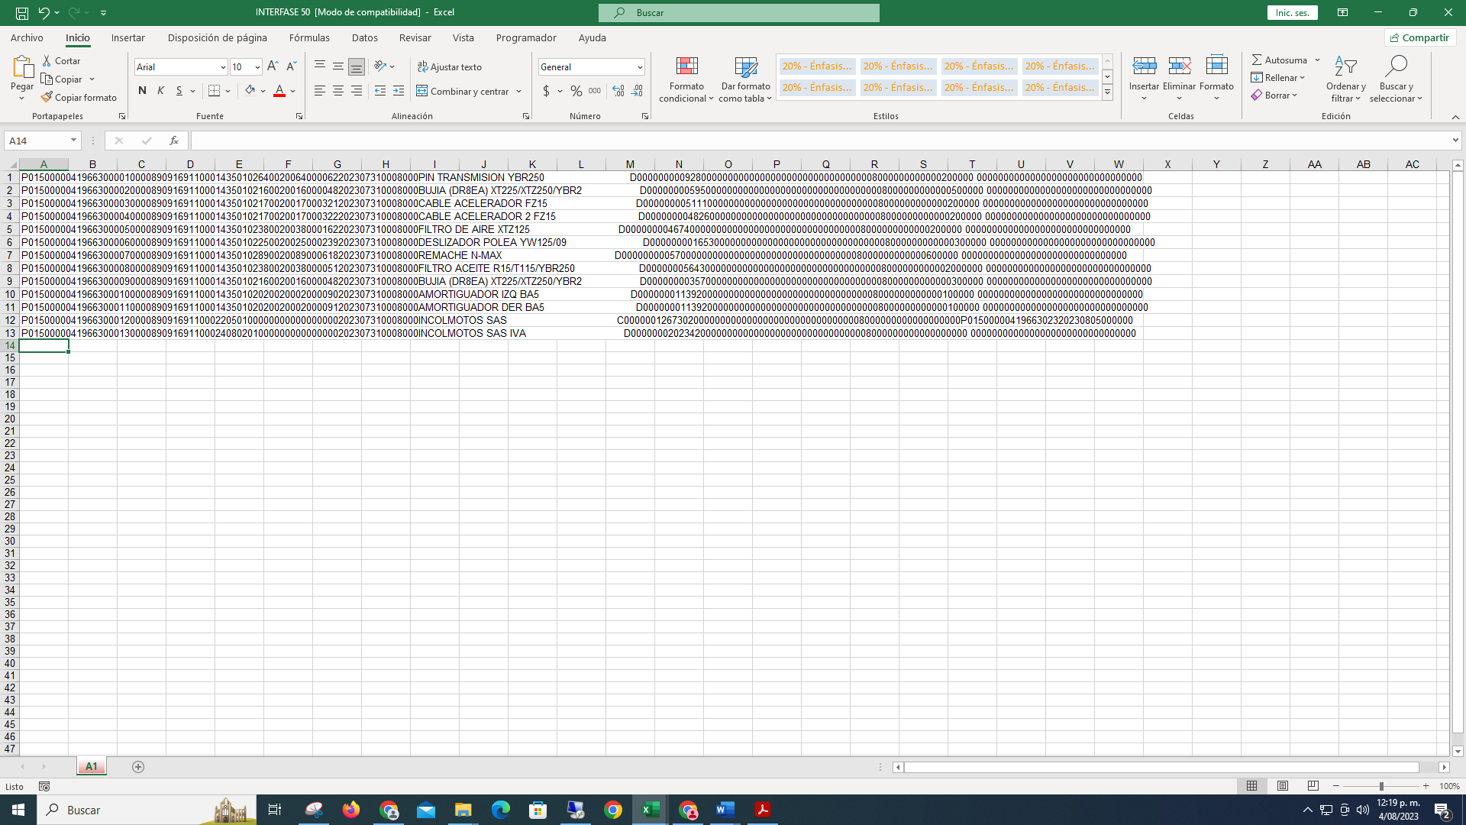Esta será la primera vista.
    - En la pestaña de la hoja daremos clic derecho en mostrar para que nos muestre las hojas ocultas.
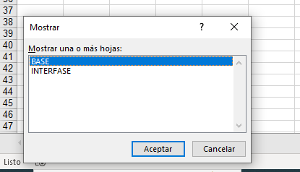
Trabajaremos sobre la que se llama base.
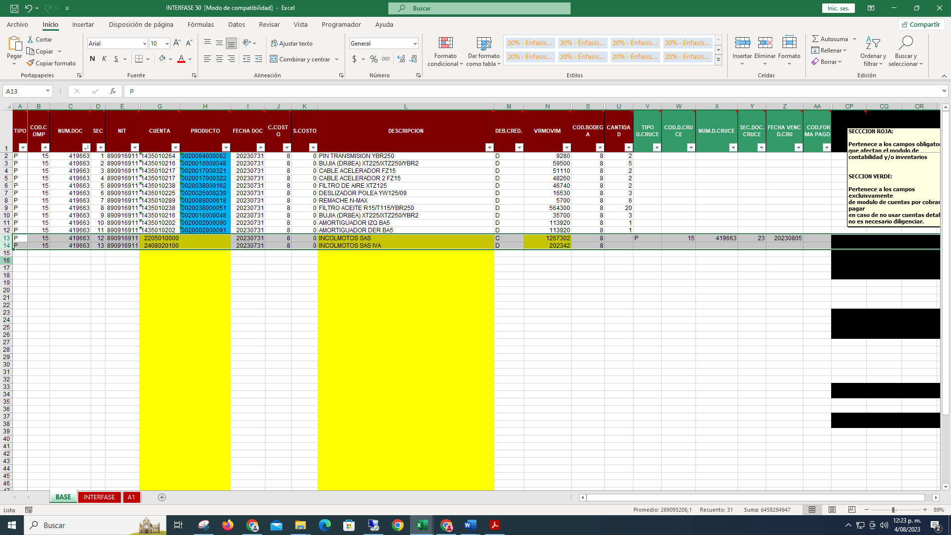
    - En este proceso procederemos a borrar la información que contiene, menos las filas subrayadas y se debe llenar con la nueva información que se encuentra en el Excel que abrimos de la factura, la casilla de producto y cuenta contable la copiamos y la pegamos de la plantilla de inventarios, al terminar de llenar la información ocultamos la pestaña.
    - Ahora trabajemos sobre la de interface en esta solo copiaremos la primera columna y pegamos sobre el restante para que quedo toda formulada, si la base tiene 30 columnas en interface se debe pegar la formula hasta la columna 30 de igual manera cada vez que se realice este proceso al terminar también ocultaremos esta pestaña.
    - En esta ultima pestaña que nos queda solo copiaremos la primera fila y se pegara restándole 1 fila a la anterior es decir si la base e interfase tienen 30 en esta se deberá pegar la formula hasta la fila 29 guardamos el archivo lo copiamos y lo pegamos en el escritorio de Siigo.
    - Allí guardaremos el archivo en formato Texto con formato (delimitado por espacios) cambiaremos su nombre por INT seguido del numero de la factura y finalizando con .prn copiaremos su ubicación y procedemos a subir la factura de la siguiente manera:
Ingresamos a Siigo con nuestro usuario y contraseña y seguimos la ruta:
- Comprobantes contables.
- Se abre un mensaje informativo el cual le damos aceptar.
- Se abre la interfase de comprobantes la demos enter ya que por defecto esta seleccionando un archivo plano, pegamos la ubicación del archivo que ya copiamos oprimimos las teclas ALT + 92 para que genere el siguiente símbolo “\” y procedemos a escribir el nombre del archivo (todo pegado) Damos enter.
- Se abre otra interfase de comprobantes a la cual por defecto damos la tecla espacio ya que el comprobante no incluye seriales.
- Y damos enter hasta que salga la configuración de la impresora.
- Seguimos dando enter hasta que nos salga en la pantalla que el archivo fue incorporado, si algo queda mal este informa y no incorpora el archivo por lo cual se procede a verificar todo nuevamente.
  - Para verificar el cargue de la factura seguimos la siguiente ruta:
- Estadística de compras de productos.
- Por defecto selecciona compras solo damos enter.
- Mostrara un mensaje aclarativo damos enter.
- Damos enter hasta llegar a fecha allí pondremos la fecha de la factura tanto en inicial como en final, damos enter hasta llegar a producto, en producto inicial damos F3 y escribimos 002 y elegimos el primero del grupo 2 en final damos F3 escribimos 004 y elegimos el primero del grupo 4, damos enter.
- Aparece un nuevo cuadro al cual damos F1 y nuevamente enter.
- Elegimos la opción de Excel.
- Nos muestra un Excel con todas las facturas subidas de esa fecha. Filtramos por el numero de factura y comparamos que las referencias subidas sean las mismas de la factura. Para esto copiamos las referencias y las pegamos, dejando una fila en el Excel de la factura en la misma columna “referencias” remplazamos los espacios que por defecto salen del sistema y aplicamos valor condicional a la columna para los valores duplicados.
- Deberá salir de la siguiente manera:
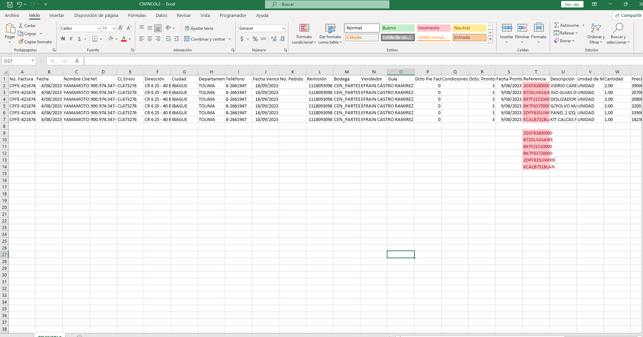
Si todo sale resaltado quiere decir que la factura quedo bien subida.

Este proceso es para las facturas que contenga muchas referencias las facturas cortas se pueden subir manualmente como se explico en 8.3.

- FUNCION ACTUALIZAR MATRIZ DE PEDIDOS DE MOTOCICLETAS
Se debe actualizar la matriz de pedidos cada que se realice un pedido y se debe marcar las motocicletas que se van facturando.
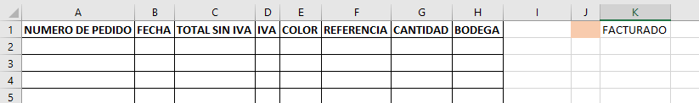
- FUNCION ACTUALIZAR MATRIZ DE VENTAS PERDIDAS
Todos los fines de semana se debe recibir por parte de los asesores la matriz de ventas perdidas y se debe consolidar la información.

